# 关于NEDC软件的使用帮助

## 一、用户设备的注册于登录

用户使用前应使用注册机（如下图）生成所在设备的序列号，然后将此序列号发送给作者，由作者生成适用于该设备的软件。

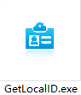 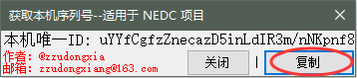

在软件启动时将首先验证本机器是否已注册，若注册成功将弹出本机的许可信息内容，否则将尽可看到软件界面，无法进行任何操作。

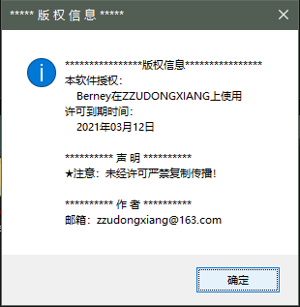 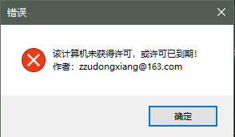

* 如果在使用过程中遇到任何疑问，请联系作者：邮箱 [*zzudongxiang@163.com*](mailto:zzudongxiang@163.com)

## 二、软件功能介绍

### 1）、菜单栏



1、文件：可选择导出已经测量得到的数据结果，导出文件格式为CSV

2、选项：选项中包含配置串口属性、打开串口与关闭串口

3、控制：在串口打开后应进行 控制-测试连接 与设备进行连接测试

测试连接工作完成后可选择启动设备或停止设备

4、配置文件：在启动设备前应选择 配置文件-打开配置文件 选择需要载入到设备的CSV文件，该文件应该仅有三列，列名为：序号、转速、扭矩

5、高压电池：开启或关闭高压电池将发送相应的指令到设备

6、上传下载速度显示

7、串口打开状态：红色为未打开，绿色为打开

8、初始化状态：完成测试连接后变为绿色，停止设备或关闭串口后需要重新连接，同时图标变为红色

9、运行状态，在开启串口并完成连接测试后变为绿色，否则为红色

10、发送计数：通过串口发出消息后，将产生计数，并会高亮100ms，随后变暗视为脉冲，当把鼠标移动到上面时可查看带有单位的计数值，例如

11、接收计数：效果同发送计数，所有效果在接收消息后触发

12、串口属性：显示串口的基础属性，鼠标移动到上面后可查看串口详细属性，点击可配置串口属性，效果同 选项-配置串口属性

### 2）、上传区

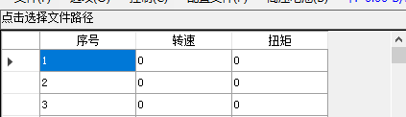

…………

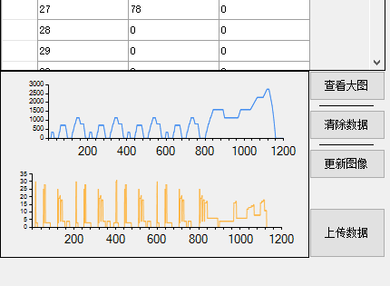

1、点击选择文件路径：效果同 配置文件-打开配置文件，选择一个需要载入到设备的CSV文件，要求载入文件的第一列（序号列）为连续不间断的整数数值，否则将会报错。

2、在数据表区域可查看、新增、修改数据，当数据值发生变动后，图表区的变化将会同步发生变动（如果没有刷新，可尝试手动点击 更新图像 按钮）

3、在上传数据前应确保数据的正确性，可点击 查看大图，在弹出的窗口中查看详细的数据曲线。（加载数据曲线可能会消耗一定的电脑资源）

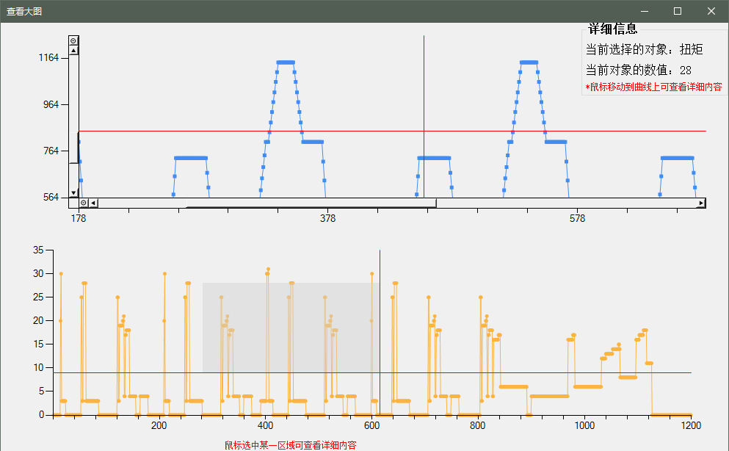

4、在弹出的窗口中可看到详细的数据曲线，把鼠标移动到曲线上可看到该曲线在该点的具体值，同时鼠标拖动图表区可实现局部放大。

5、确保数据值无误口，可点击 上传数据（或 配置文件-开始上传）准备上传数据，点击后将出现提示框，以供用户查看具体上传的数据量

6、可在 配置文件 设定上传时间间隔，以 毫秒 为单位

### 3）、下载区

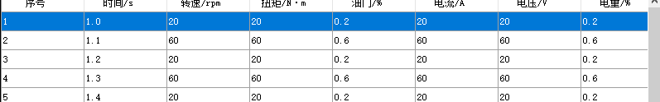

…………

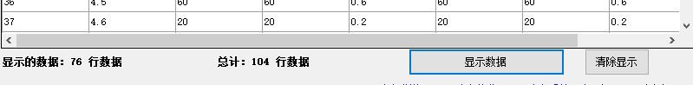

1、上位机收到消息后将不会自动在下载区域显示、如果需要查看下载数据可点击（显示数据）将已获取的数据显示到表格中，如果需要保存数据到本地可选择 文件-导出实验数据 进行保存

2、为了节约计算资源，在不需要显示数据时可选择清除显示，则可清除列表中的数据

3、区域左下角显示当前显示的数据量和已成功接收的数据量

### 4）、消息区

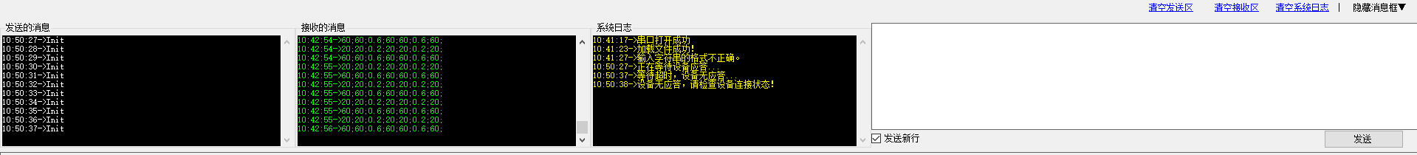

1、系统在运行中发送的消息、接收的消息、产生的操作信息将都在这个区域显示

2、显示格式为：Time->Message，过长的消息将被忽略无法查看

3、右侧有串口调试助手，可在编辑区写入字符串格式内容，点击 发送 可通过串口将内容发送到设备，发送记录和接收记录均可在左侧查看

4、发送消息时可选是否自动换行，如果选择自动换行将不需要手动添加换行符

5、如果需要清空消息了电机右上方的清除按钮

### 5）、状态区



1、最左侧为作者邮箱

2、其次为当前的消息，该消息会在消息区记录。

3、进度条显示当前的进度，例如发送文件时已完成的百分比

4、在等待应答或发送配置文件时可取消当前操作，需注意，在发送配置文件时如果取消操作是立即取消的，将不会发送终止消息，所以点击前请慎重！

### 6）、边缘区

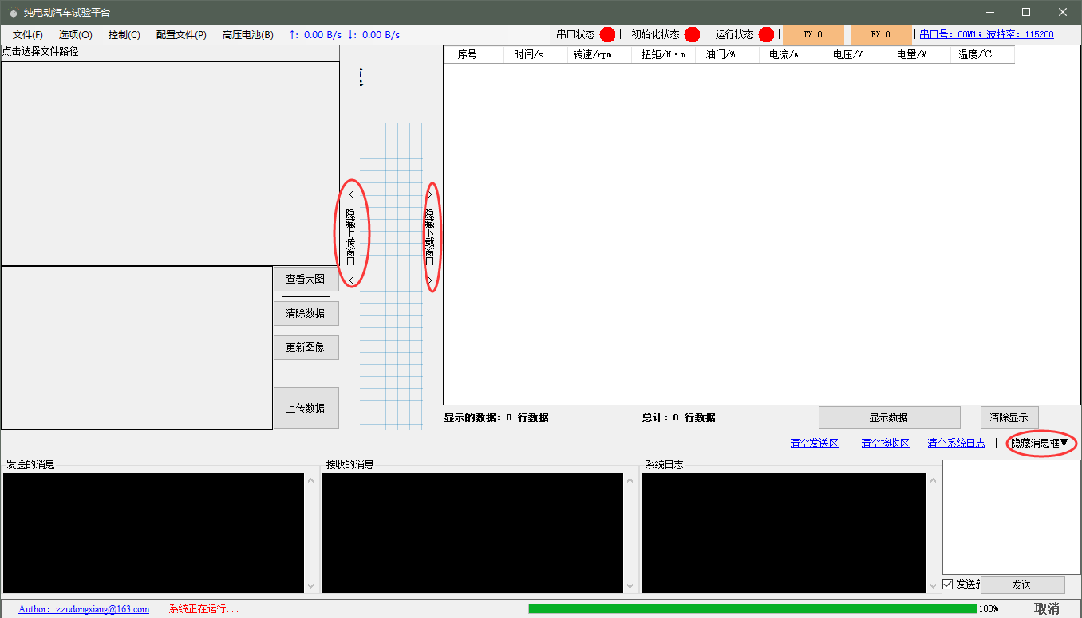

在不需要显示边缘区的时候可点击隐藏按钮，点击后将自动在边缘隐藏，如果需要显示可再次点击显示按钮

在区域边缘附近鼠标指针将变成或通过拖动可改变区域大小，下次点击显示时将以最后一次拖动的大小显示区域

在鼠标指针变成或后，通过双击可恢复默认大小

### 7）、数据显示区

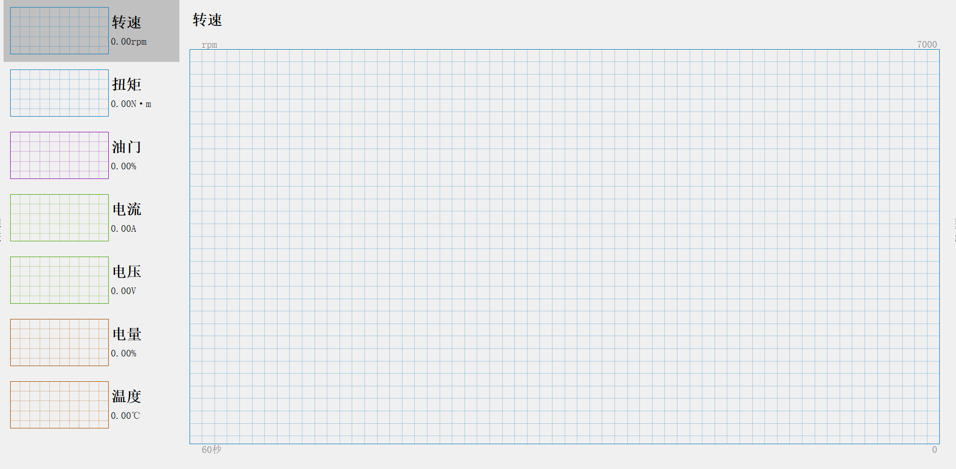

1、左侧图表区的显示有效时长为10秒，即显示最近10秒的数据

2、左侧名称下显示当前的具体数值

3、通过点击左侧的图表，可将其放大显示到右侧图表，右侧图表的显示时间范围为60秒，即显示最近60秒的数据

4、右侧图表左上角显示该量的单位，右上角显示最大值，左下角显示时间长度、右下角显示该量的最小值

## 三、通讯协议定义

### 1）、测试连接

上位机发送：Init

下位机返回：OK或Error，若返回Error:Message，将弹出消息框提示设备异常

### 2）、启动设备

上位机发送：Start

下位机返回：OK或Error，若返回Error:Message，将弹出消息框提示设备异常

### 3）、停止设备

上位机发送：Stop

下位机返回：OK或Error，若返回Error:Message，将弹出消息框提示设备异常

### 4）、打开高压电池

上位机发送：Open

下位机返回：OK或Error，若返回Error:Message，将弹出消息框提示设备异常

### 5）、关闭高压电池

上位机发送：Close

下位机返回：OK或Error，若返回Error:Message，将弹出消息框提示设备异常

### 6）、关于以上通讯协议

1、以上通讯协议所发送、接收的内容全部为英文字符和标点构成

2、上位机在进行以上通讯时，将发送命令到设备，若设备在1秒内无回复将继续发送，持续10次，即10秒内无任何应答则视为超时

3、下位机返回的OK和Error不区分不小写，格式为 属性+冒号+内容+分号 例如： OK:I Get The Message!;（表示应答成功）

Error: I Didn't Get the Message!;（表示应答成功但设备异常）

Attributes:Values;（表示无效信息，不做应答）

### 7）、上传配置文件

1、需要首先导入 需要上传的CSV文件

2、只有在串口打开时才允许生成上传配置文件

3、上传配置文件不需要设备应答，上传间隔由用户设定，默认100ms

4、上传的数据以字符串格式发送，以换行符结尾，以分号分割，每一区域为标准4位长度，高位不足补“0”；例如：0010；0020；

5、发送前将发送指令：Upload 表示即将准备上传文件，发送完成后发送End表示已发送完毕

6、上传文件前将生成上传格式集，供用户查看上传格式

7、上传的数据不包含行列号，仅包含数据，长度为9个字节的长度

### 8）、获取设备测量数据

1、设备反馈的数据应为10组/秒

2、每组数据由7个元素，每两个元素以分号分割，以换行符结尾；例如：60;60;60;60;60;60;60;

3、发送到上位机的数据元素个数不正确时将不会绘制图形，只能在消息区查看收到的消息

4、上位机接收的数据不能清除，所以在上位机获取到数据后如需再次进行试验，请重新启动软件

5、不在初始设定的数据范围内的数据将无法显示，但可以导出

## 四、关于

* + 如有任何疑问或者在使用过程中出现任何Bug导致软件无法运行请联系作者 邮箱：[zzudongxiang@163.com](mailto:zzudongxiang@163.com)
  + 本软件由郑州大学物理工程学院大学生创新创业教育实验基地独立开发，如有任何疑问请联系负责人：[zzudongxiang@163.com](mailto:zzudongxiang@163.com)
  + 本软件授权以下用户使用：

"n7iT7s970nyAw581DzSQn+KL2ZJcZPkWIU8oTGH0KKzTlGpwxqrFVqflxPEKaeBtlBguVkBU8t87F0twFr8qpWow4aPdWtYXZr9HLUJ0gCUg7u/r8yz9J1wr863hGF3kQDEs/T+j+SCdMSt+ELiq6fm8NyaOa+hWZig2tTzNDYQ="

"k2NLP8jgbRduh9hJ9LUQdKF9wUKf2LS4ISmbMLzXizYgIsiOAikPhUu3/5s3gZl606fmJakxotc8l/Q2CYs0fClr9G54nte5eMofILBh06usJ6oPvkL+sVA+c71ZJgGqak2fpZJREVJkLzYJ4eJP60MUgXgubnUwqbsFJyGckHM="

"DHrrvi9Re/7Ki08I9TS8nfsc0zd9Kl4bWh7L1vwOHyKSOcg755+4HZU6EncV7HCGUKkVM+hccQnlnUq0kkmESJbr/wQMAUvDohzsGQz0tL0Gs7CDanS7jN4lBxZFmJhV1CSolBCZJz6YcJ3jD4b6P8ezbSVpfvwquUcjcumXwSo=",